**Publicatie Nationale bibliotheek van Nederland**

Bezoeken aan bibliotheken

**Velen zien het uitlenen van boeken als de kerntaak van de openbare bibliotheek. De bibliotheek is er óók voor wie ter plekke informatie wil raadplegen zonder iets mee naar huis te nemen of om een andere reden van de bibliotheek gebruik wil maken. Bijvoorbeeld om te studeren of een lezing bij te wonen.**

Met name vanaf 2007 zijn er in een aantal steden nieuwe bibliotheken geopend, waarin meer aandacht en ruimte is voor bezoekers. In de zomer van 2010 is de Airport Library (Schiphol) geopend: een initiatief van de openbare bibliotheken van Amsterdam, Delft, Haarlemmermeer en Probiblio. De bezoekersaantallen worden vanaf die tijd meegeteld.

Volgens opgave van de Vereniging van Openbare Bibliotheken en Probiblio (Airport library) kwam het aantal bibliotheekbezoeken in 2012 uit op 64,4 miljoen. In de periode 2005-2012 nam het aantal bezoeken vrijwel elk jaar af. Van de mensen die géén lid zijn van de bibliotheek blijkt een derde in het voorgaande jaar de bibliotheek ten minste eenmaal te hebben bezocht. (Bron: Stichting Marktonderzoek Boekenvak februari 2012)﻿

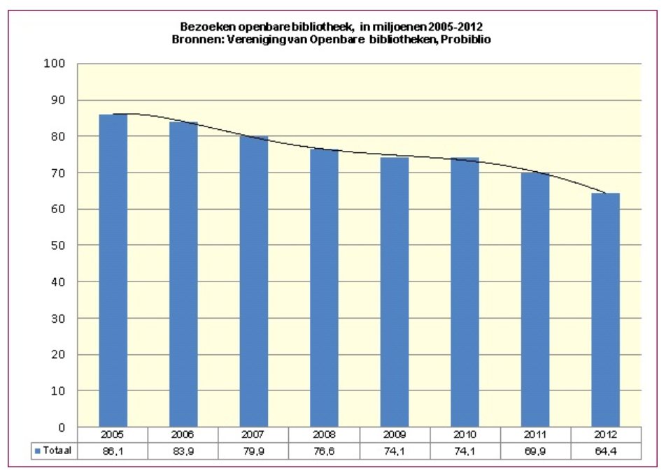

NB De hierboven getoonde gegevens zijn gebaseerd deels op metingen bij de ingang door telpoortjes en deels op schatting van het aantal personen dat de bibliotheek bezoekt.

Van de mensen die géén lid zijn van de bibliotheek blijkt een derde in het voorgaande jaar de bibliotheek tenminste eenmaal te hebben bezocht. (Bron: Stichting Marktonderzoek Boekenvak februari 2012)

## 

Tijdbesteding

In de periode 1975-2005 heeft het SCP onderzoek gedaan naar de tijdsbesteding van mannen en vrouwen in de bibliotheek. Gevraagd werd onder andere hoe vaak men de bibliotheek bezocht.

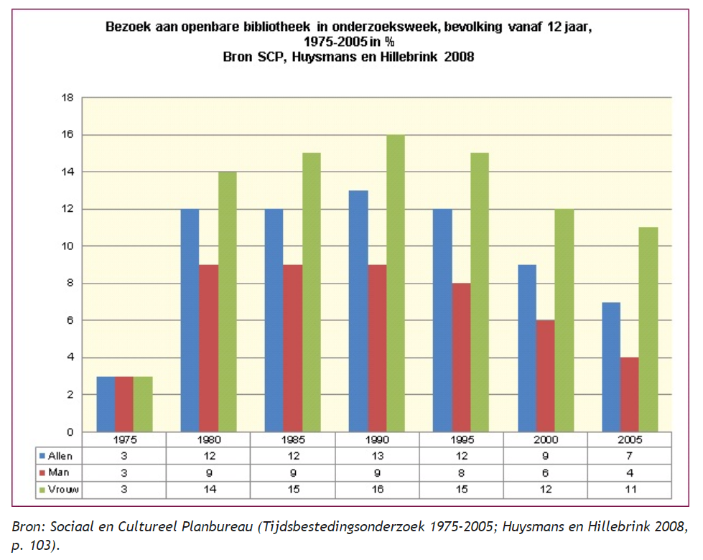

De afbeelding geeft het percentage Nederlanders vanaf 12 jaar weer dat in één concrete onderzoeksweek de openbare bibliotheek bezocht – wat geen goed beeld geeft van het aandeel mensen dat incidenteel naar de bibliotheek komt.

De afbeelding maakt daarnaast een aantal andere zaken duidelijk. Na een scherpe stijging tussen 1975 en 1980, mogelijk als gevolg van de versterkte investeringen in de bibliotheken als gevolg van de Wet op het Openbaar Bibliotheekwerk (1975), groeide het aandeel Nederlanders dat in een specifieke week de bibliotheek bezocht nog tot 1990 door. Daarna zette een daling in.

## 

Verschil

Opmerkelijk is ook dat er een groter verschil is opgetreden in de verhouding van de aantallen bezoeken door vrouwen en door mannen. Anno 2005 bedroeg het percentage mannen dat de bibliotheek bezocht (4%) voor het eerst minder dan de helft van dat van de vrouwen (11%).

Verblijfsfunctie bibliotheken

**De bibliotheek heeft meer functies dan het uitlenen van boeken. De bibliotheek is er ook voor diegenen die ter plekke boeken willen inzien of gebruik willen maken van andere bibliotheekproducten.**

In de periode 1975-2005 heeft het SCP onderzoek gedaan naar de tijdbesteding van mannen en vrouwen in de bibliotheek. ﻿Dankzij dit onderzoek naar de tijdbesteding is een beeld te vormen van de trends in het gebruik van de bibliotheek. Gevraagd werd onder andere hoe vaak men de bibliotheek bezocht en welke activiteiten men daar onderneemt. Gevraagd werd naar onder andere: ter plekke de krant lezen, naslagwerken inzien en archieven van kranten raadplegen (in papieren of digitale vorm), studeren achter een pc, enzovoort. Deze functies vergroten de maatschappelijke waarde van de bibliotheek.

**Onderzoek**

In de herfst van 2007 heeft het SCP voor het eerst onderzoek gedaan naar het gebruik dat personen (6 jaar en ouder) in de bibliotheek maken van de diverse bibliotheekproducten. De deelnemers aan het onderzoek werd gevraagd hoe vaak zij in de voorgaande 12 maanden voor eigen gebruik naar de bibliotheek zijn geweest. Dit onderzoek is beschreven in Bibliotheekblad 4/5 (2009).

Conclusies

Enkele conclusies uit dit onderzoek in de genoemde periode van 12 maanden volgen hieronder. NB de cijfers betreffen steeds percentages van de bevolking.  
Tieners en 6- tot 11-jarigen gebruiken vaker de bibliotheek. Hoofdgebruik door tieners is het zoeken van specifieke informatie, bij 6- tot 11-jarigen is dat het lezen of inzien van boeken.  
In de genoemde periode bezocht 27% van de bevolking de bibliotheek. Vrouwen vormden binnen deze groep de meerderheid met 32% tegenover mannen 22%.

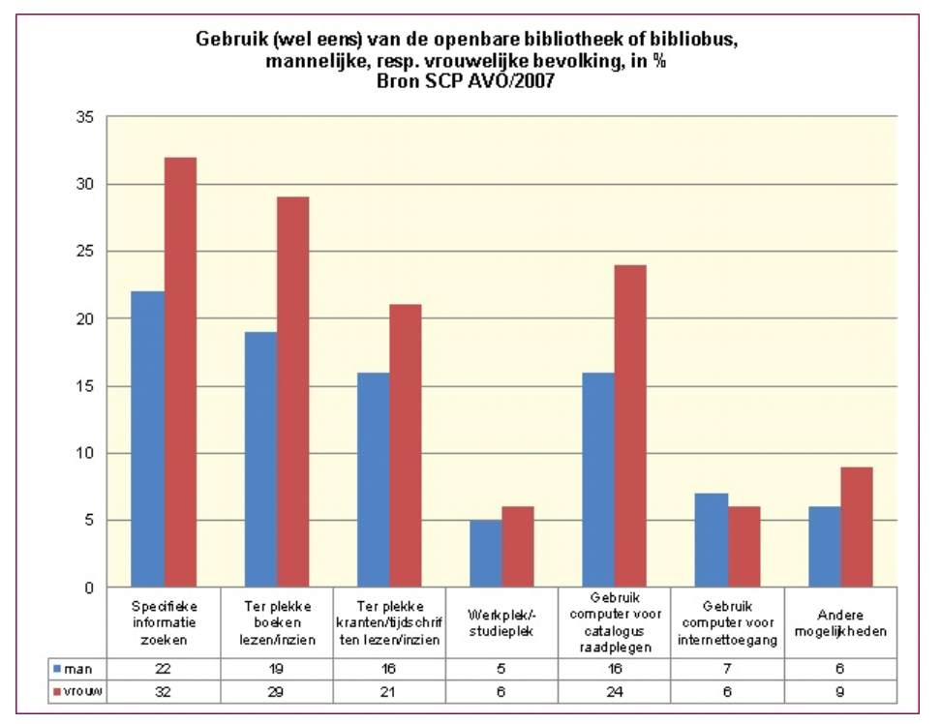

Meer mannen dan vrouwen maakten gebruik van internet in de bibliotheek. Alle andere diensten werden door meer vrouwen dan mannen gebruikt.

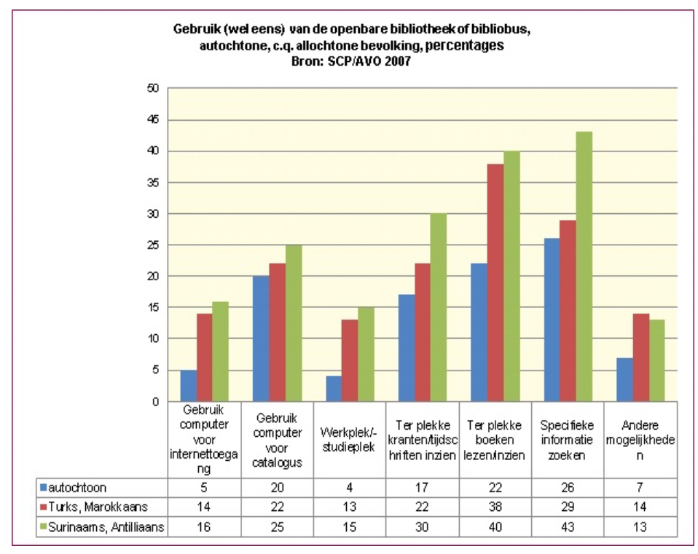

Meer allochtonen dan autochtonen brachten een bezoek aan de bibliotheek. Surinaamse en Antilliaanse landgenoten gingen aan kop, gevolgd door Turkse en Marokkaanse landgenoten.

Toekomstig gebruik bibliotheek

**In 2011 is een onderzoek gedaan onder Nederlanders naar hun verwachtingen met betrekking tot het gebruik van de bibliotheek in 2011 en in 2016.**

In dit onderzoek werd gevraagd hoe waarschijnlijk men het op dat moment vond dat mensen voor een aantal redenen gebruik maken van de bibliotheek in 2011 en hoe men dacht dat dat gebruik in 2016 zou zijn.

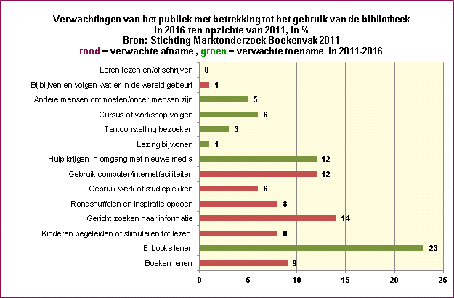

﻿De afbeelding laat zien dat men verwacht dat leren lezen en/of schrijven bij de bibliotheek in 2016 even belangrijk zal zijn als in 2011. Het gebruik in de bibliotheek van computer- en internetfaciliteiten zal afnemen, evenals het gericht zoeken naar informatie en het begeleiden en leren lezen van kinderen.

Ook het lenen van boeken zal afnemen. Daarentegen verwacht men dat er veel meer e-books geleend zullen worden.

Opvallend

Opvallend was de verwachting dat ook in 2016 bibliotheken nog hulp kunnen bieden bij het gebruik van sociale media

## 

<http://www.bibliotheekmonitor.nl/trends-bibliotheken/gebruik-en-bezoek/bezoek-bibliotheken/item52>

<http://www.bibliotheekmonitor.nl/trends-bibliotheken/gebruik-en-bezoek/verblijfsfunctie-bibliotheken/item69>

<http://www.bibliotheekmonitor.nl/trends-bibliotheken/gebruik-en-bezoek/toekomstig-gebruik-van-bibliotheek-door-klant/item161>